博士課程教育リーディングプログラム
実世界データ循環学リーダー人材育成プログラム
Hadoop入門

名古屋大学
2014/03/05

- Linuxは、Linux Torvaldsの米国およびその他の国における登録商標あるいは商標です。
- その他の記載されている会社名、製品名は各社の登録商標または商標です。

目次

1.はじめに 4
1.1Hadoopとは 4
2.並列計算、分散計算 5
2.1並列計算、密結合並列計算機 5
2.2 分散計算 6
2.3並列計算方式のある分類 9
2.4hadoopと分散計算 10
2.5Map Reduce 11
2.6 キーバリュー・ペア 13
3.hadoop 14
3.1hadoopの構造と動作 14
3.2Map Reduce (hadoop) 14
3.3HDFS 16
3.4 SequenceFile (シーケンス・ファイル) 17
4.操作と環境 19
4.1 操作してみます 19
4.1.1HDFS 操作例 19
4.1.2hadoop(mapReduce)操作例 24
4.1.3mapReduceのプログラム(Simple.java)の実行例 26
4.1.4mapReduceのプログラム(Simple.java)の解説 28
4.1.5簡単なmapReduceのプログラム(Simpleのつづき) 33
4.1.6簡単な SequenceFileの操作 34
4.1.7Map Reduceジョブの管理 38
4.1.8HDFSの監視 39
5.参考文献 40
6.変更履歴 41

はじめに

Hadoopとは

Hadoopは、Doug Cutting氏とMike Cafarella氏によって作られたオープンソース・ソフトウェアで、現在は、Apacheソフトウェア財団のプロジェクトとなって開発が続けられています。

Hadoopは、分散環境で並列計算を行うための、フレームワークで HDFS(分散ファイルシステム)と Map&Reduceからなっています[図1]。Hadoopが想定している分散環境は広域分散環境であり、計算ノードであるコンピュータが、比較的自由に、(計算ノードが壊れるなどの原因で)計算から離脱しても計算が行えるように設計されています。
とはいえ、事実上、hadoopは全ノードの状況が制御可能なデータセンタ内のクラスタ計算機で実行されているのが通常です。

[図1] Hadoopの構造
Host 0
Linux
Java VM
Hadoop
ユーティリティ
コマンド
Namenode
Jobtracker
Secondary
Namenode
Host 0
Linux
Java VM
Tacktracker
Datanode
Secondary
Namenode

並列計算、分散計算

並列計算、密結合並列計算機

計算機を同時に並列に動作させて、一つの計算を行うのが並列計算である。通常の計算機で「マルチコア」と呼ばれるような形態(アーキテクチャ)のものは、「密結合並列計算機」と呼ばれ、その中でも、特に、各コアからメモリに対するアクセスに、わけへだてのないものを「対称型並列計算機(Symmetric Multi Processor)」と呼び、「SMP」と略記することが多くあります[図2-1]。
通常のいわゆるIntel x86搭載の「パソコン」で「マルチコア」と言われる機械は、SMP構成の密結合並列計算機です。

SMPシステムにおける並列プログラミングは、変数を共有するスレッドによる形がよくあります。
SMPシステムでは、プログラマが明示的にスレッド機構を呼び出さなくとも、C言語やFortranなどの高級言語に「OpenMP」という並列計算のために拡張した枠組みがあり、既存のプログラムを手軽に並列化することも可能です。
(一般的に使用されている多くのOpenMPの実現は、自動的にスレッドを起動し、スレッド間の通信に共有変数を使用する、というプログラムコードを自動的に生成します)
今にち、一般的に、現代的な SMP が実現可能なコア数は、4～16コア程度とされています。(この上限は、使用する実現技術と、実現したいクロック周波数などにより変化するので、ただの目安です。が、数百コアのSMPは実現できたとしても、あまり高速にならないので、単なる高速化という面からは、今後、実現されることは無いと思われます)
キャッシュ
演算ユニット
コア
キャッシュ
演算ユニット
コア
キャッシュ
演算ユニット
コア
メイン・メモリ

キャッシュ同士が
隠れて通信し
一貫性を保証

[図2-1SMP 計算機

分散計算

hadoopが利用されるシステムは、分散並列環境です。
分散計算は、複数の計算機(独立した完全なコンピュータ)を集めて、LAN(ローカル・ネットワーク)などで接続し、それらの計算機を協調させて行う並列計算です。
いわゆる同期やデータの受け渡しは、通信によって行います。
分散並列計算システムは、現在は、「クラスタ計算機(システム)」と呼ばれることがよくあります。
現在の多くのスーパーコンピュータや、データセンタは、クラスタ計算機[図2-2][ 図2-3]で構成されています。
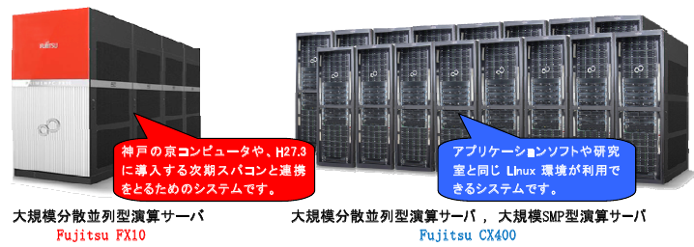
(※ 名古屋大学 情報基盤センター システム構成 より引用
http://www2.itc.nagoya-u.ac.jp/center/ja/system.pdf )
[図2-2] クラスタ計算機の例

ノード 0
CPU 0
コア0
コア1
コア3
コア2
CPU 2
コア0
コア1
コア3
コア2
ネットワーク
インターフェース
ノード n
…
ノード 1
高速LAN
(インターコネクト)
メイン・メモリ
HDD

[図2-3] クラスタ計算機システム

クラスタ計算機から、もう少し進んだ高可用性を持ち、ユーザから計算機実体を隠したものが「計算機クラウド」と呼ばれることがよくあります[図2-4]。
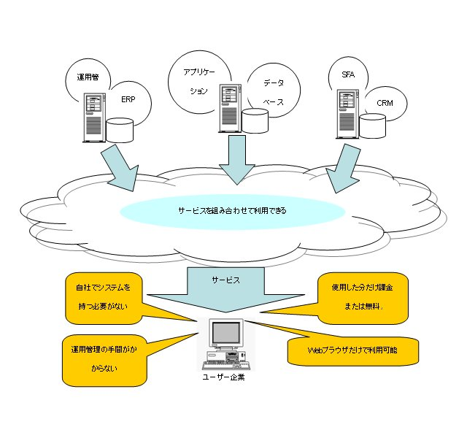

(※ 独)情報通信研究機構 情報通信ベンチャー支援センター
情報通信ベンチャーコラム > クラウド・コンピューティング
http://www.venture.nict.go.jp/contents/node_2730/node_28003より引用)
[図2-4]計算機クラウド

分散計算機システムを構成する計算機の1台を「ノード」と呼びます。
今にちのクラスタ計算機では、個々のノードはSMPで構成されているのが通常です。
一般のデータセンタなどのクラスタ計算機は、ノード間をEthernetなどの一般的な高速LANで接続し、顧客からの要請により、柔軟にシステムを切り分けて、クラスタを構成し、対応することがよくあります。

スーパーコンピュータなどでは、ノード間の接続を特に「インターコネクト」と呼び、一般のLANとは異なる高速な結合方式を考案して実装していることがよくあります[図2-5]。
(ここ最近は、インターコネクトの一種を「ファブリック」と呼ぶことがありますが、 それは、「構造」という意味合いよりも、インターコネクト通信のための、光ファイバが大量で、それらが折り重なって織物(ファブリック)状を形成している、という比喩的な意味が強い言葉です)
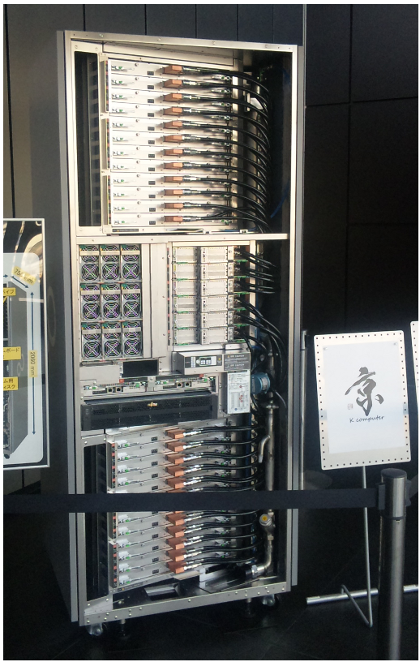

[図2-5] インターコネクトの例 (スーパーコンピュータ「京」の裏側)

これまで、数値計算などの分野では、分散計算の基本ソフトウェア(ライブラリ)として、MPI(※http://www.mpi-forum.org/)が広く使用されています。MPIには、タスク起動、同期、通信などの機能があります。

分散計算の場合、ノード内で ある程度大きな単位の計算を行い、各ノードで中間結果が出揃ったときに、ノード間で互いに通信を行い、必要なデータを交換します。
これを能率よく行うには、各ノードで行われる計算の時間が均一であることが望まれます。
例えば、ある一つのノードだけの計算が遅いために、他のノードがその遅いノードの計算を待って、なにもできないのは、非常に効率が悪いのです。
このようなノードごとの計算のばらつきを平滑化するために、計算アルゴリズムやデータ配置を工夫する必要があります。
そのために、本来の目的である大規模な計算を行う前に、実計算に近い振る舞いをする小規模なデータを用意し、予備的に計算を行い、アルゴリズムの検証や、データ配置の最適化を行うべきです。

並列計算方式のある分類

並列計算の方式を分類するのに、「 Flynnの分類法」というものがあり、
・プログラム・コードの配置と実行方式
・データの配置や処理方法
の二つの要素に注目して分類します。
上記にもとづく(拡張した)分類で、現実的に実現されている方式は、おおよそ4通りがあります。
(この分類について深く知りたい場合は、下記を参照してください。
WikiPedia英語版 Flynnの分類法 http://en.wikipedia.org/wiki/Flynn%27s_taxonomy )

一般によく知られている言葉は、「SIMD(Single Instruction, Multiple Data (Stream))」でしょう。SIMDは、PCで寡占状態のx86アーキテクチャCPUに付いていて有名な,
マルチメディア処理が得意な演算器の方式です。SIMDは一つの命令(例えば加算)で8～16個程度のデータについて、同時に同じ演算を行います。SIMDは、並列技術としては、実現が簡単ですが、マルチメディア処理や、信号処理で効果的に使用できます。

次に、一般で使用されているのは、「MIMD(Multiple Instruction, Multiple Data Stream)」でしょう。MIMDは、通常のマルチコアCPU計算機です。マルチコアCPU計算機で、複数のスレッドを生成し、それを協調させて一つの仕事を行う場合、MIMD計算になっています。

上記の分類を拡張して、MPIに代表される旧来方式も、MapReduceも、「SPMD(Single Program, Multiple Data)」方式と呼ばれることがあります。
SPMD方式の並列計算を行う場合に、大事なことは、hadoopのMapReduceは、シングル・プログラム=一つのプログラム、ということです。
つまり、各ノードに送られるプログラムは同一のものです。
ということは、開発した一つのプログラム・コードは、MapReduceを実行するすべてのノードで、同様に実行ができなければならない、ということなのです。
例えば、あるノードにはJavaVMがインストールされていなければ、Javaのバイナリ(実行コード)は、MapReduceで使用できません。同様に、Pythonで記述したプログラムは全ノードにPython処理系がなければ動作しません。また、使用するライブラリやクラス・ライブラリも、同一バージョンが全ノードにインストールされていなければ、正しく実行されません。
ということで、SPMD方式のプログラミングでは、すべてのノードで使用できるプログラミング言語やライブラリを選択しなければなりません。
(SPMDについて深く知りたい場合は、下記を参照してください。
WikiPedia英語版 SPMD http://en.wikipedia.org/wiki/SPMD )

hadoopと分散計算

hadoopは、元来は、クラウド的な運用を考えて設計&開発されたましたが、実際には、データセンタ内のクラスタ計算機システムで運用されていることがよくあります。

hadoopは、それ自身が高可用性を実現する機構をもっているので、通常の計算機を組み合わせて、
いわゆるクラウド的な運用も不可能ではありません。しかし、現実的には、クラスタ計算機を設置し、
その管理の元でhadoopを運用していることがほとんどです。計算資源が十分に管理できなければ、実用運用は難しいからだと思われます。

hadoopは、大規模なデータ、すなわち「ビッグデータ」を扱うことを前提としています。
したがって、システムの持つ、全ノード数に対して、データが十分に多いことが前提となっています。
また、データはノード内の計算に対して十分に多く、ノードに割り当てられるデータは平準化されている(ばらつきが小さい)という仮定のうえに、設計、実現がなされています。
実用されている hadoop システムでは、データのばらつきが大きすぎるための非効率化による問題は報告されていません。(ある程度、ばらつきが目立つ場合があるが、想定される許容範囲としていることが多いと思われます)

Map Reduce

計算ノードに、データを置き、そのノードに手続き(プログラムや、もっと小さな関数)を適用して計算を行うことを「マップ(map)」といいます。

プログラミング言語の一パラダイムである「関数型言語」という領域では、データ群に関数(通常言語でいうサブルーチンのようなもの)をマップ(写像)し、計算を行わせる、という考えと、そのための計算プリミティブが1970年頃より存在しました。
一般に純粋な関数型言語の関数は独立性が高く、各関数の計算は、同時に並列に行うことが可能です。
1970年代から、関数型言語のマップを並列に行う研究はなされていました。
1980年代末期から1990年代初頭に商業的に成功した Connection Machine 1が、多数(65536個)の演算ユニットを同時に駆動するのに、map & reduce の考えを用いたことが、map&reduceが一般に知られることになった要因の一つでしょう。

マップによって、プログラムを各ノードにばらまき、データに適用することで計算が開始されます。
計算が終了したときに、データを回収するのが、「reduce」です。
reduceは、「簡約化」、「縮退」などという術語(訳語)がありますが、日常的には、「リデュース」と言われることがほとんどです。

reduceは、多数のノードで生成されたデータを、(時には)縮退させながら、大元のノードに集めてくる動作です。

これまでの分散計算(MPIなどを使用)では、各ノード上にプログラムを配置し、ノード上のプログラム同士が、通信などで中間結果のデータを交換しながら計算を進める形、最近でいう「プログラム・インセンティブ」が、ほとんどでした。
それに対して、MapReduce型の計算では、まず各ノードにデータが配置されており、データのある所へプログラムを送り込む、という形をとります。
MapReduce型に向いている仕事は、各ノードでの処理の独立性が高くノード間の通信が比較的少ない仕事です。
これは、大規模データ(いわゆるビッグ・データ)を処理するような、データ・インセンティブな仕事に向いています。
ビッグ・データ処理は、独立して計算した結果を最終的に集計したり、各ノードで独立に検索した結果を集めて最終結果とするような仕事が多く、それは、MapReduce型の処理と合っています。

補足的に述べると、これまでもHPC(スパコン)で行われている、流体計算や多くのシミュレーションは、計算の過程で、頻繁に他のノードとデータの交換を行わねばならないので、hadoopのような単純なMarReduceに合いません。つまり、これからも、すべての分散計算がMapReduceに取って代わられることはないので、ユーザは、応用によって、プログラム・インセンティブな旧来方式と、データ・インセンティブなMapReduceを適切に選択して、処理を行っていくべきでしょう。

キーバリュー・ペア

キーバリュー・ペアは、並列計算とは直接には関係ありませんが、hadoop でのMapReduce計算では鍵になる技術です。

「キーバリュー・ペア」とは、キー(検索鍵)と値(バリュー)からなるペアです。
キーは、単なる整数です。
値(バリュー)は、処理対象のデータです。
キーバリューのペアを、格納したもののことを「キーバリュー・ストア」と呼びます。

hadoopでは、同じキーを持つデータは、同じreduce関数に送られます。

キーバリュー・ペアの例は、次のようなものです。
','の前がキーで、後ろがデータです。データは、基本的に文字列です。
(1,0067011990999991950051507004+68750+023550FM-12+038299999V0203301N00671220001CN9999999N9+00001+99999999999 )
(2,0043011990999991950051512004+68750+023550FM-12+038299999V0203201N00671220001CN9999999N9+00221+99999999999 )
(13,0043011990999991950051518004+68750+023550FM-12+038299999V0203201N00261220001CN9999999N9-00111+99999999999 )
(24,0043012650999991949032412004+62300+010750FM-12+048599999V0202701N00461220001CN0500001N9+01111+99999999999 )
(34,0043012650999991949032418004+62300+010750FM-12+048599999V0202701N00461220001CN0500001N9+00781+99999999999 )

hadoop

hadoopの構造と動作

hadoopは、すでにシステムにインストールされていれば、非常に簡単に利用できます。
hadoopのユーザ(プログラマ)は、hdoopの構造を知らなくてもhadoopを利用できますが、
hadoopシステムに多少の知識を持っている方が、より効率よくソフトウェアを開発できるでしょう。

hadoopは、map&reduceを行うhadoop本体と分散ファイル・システム HDFSから成り立っています。

Map Reduce (hadoop)

hadoop本体(Map Reduce)は、JobTrackerとTaskTrackerから成ります。
システムには「マスタ・サーバ」と呼ばれるノードがあり、マスタ・サーバでは、JobTrackerを動作させます。

計算を担当する各ノードは、「スレーブ・サーバ」と呼ばれ、スレーブ・サーバ上ではTaskTrackerというサーバ(デーモン)を動作させます。

hadoopアプリケーションは、JobTrackerを使用してジョブとして投入する。
JobTrackerは、アプリケーション・プログラムを、各TaskTrackerに割り当て、MapReduceを実行する。

ユーザは、アプリケーション・プログラムとしてmapされる関数(手続き、サブルーチン)と、reduceされる関数を作成します。

Hadoopアプリケーションの実行の詳細は次のようなものです。
hadoopは、
Map
シャッフル
Reduce
という段階を、実行し、mapとreduceでは、ユーザが作成したmap関数と、reduce関数を呼び出します。

最初にデータはユーザが作成したmap関数に渡されます。
この時、データは、キーと値のペア(キーバリューストアに格納されている形式)にされます。
mapでは、各データを個々で独立に行える処理をします。
例えば、データが持つフィールドから、要素のデータを取り出したり、その要素データを正規化したりします。
mapの出力は、hadoopに渡します。

シャッフルは、hadoopシステムが自動的に行います。
シャッフルは、mapの出力を、キーに基づいてソートします。

シャッフルでソートされたデータは、ユーザが作成した、reducde関数に渡されます。
reduce関数は、データを総合した、処理を行います。
例えば、データの最大値/最小を探したり、データ全体の平均値をとったり、します。
recudeの出力は、自由な形で構いません。

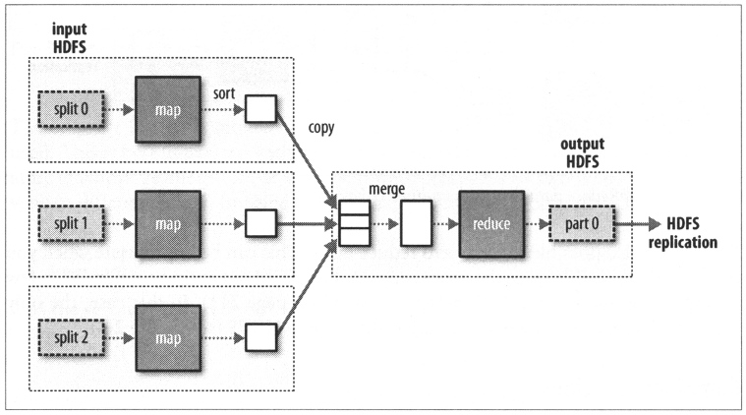
[図3-1]単一のreduceタスクにおけるMapReduceのデータフロー ※参考文献1から引用
(参考文献1: Tom White著, 玉川竜司,兼田聖士訳:「Hadoop 」オライリー・ジャパン, 2010.)

HDFS

HDFSは、高い耐故障性を持った分散ファイルシステムです。
HDFSは、ファイル中のデータを「ブロック」という単位に分割して管理します。
HDFSは、ファイル内のデータ(ブロック)を複数のノードに分散して持ちます。その複製されたブロックのことを「レプリカ」と呼びます。ファイル内のあるブロックを持ったあるノードが動作不全に陥っても、他のノードからレプリカ(ブロック)を得ることができるので、故障に強く、多少のノードが不全でも、システムを動かし続けることができます。
HDFSは、「NameNode」と「DataNode」というソフトウェアから成ります。(どちらもJavaVMで実行されます)
HDFSのデータを記憶する各ノードは、「スレーブ・サーバ」と呼ばれ、スレーブ・サーバ上ではDataNodeというサーバ(デーモン)が動作しています。
マスタ・サーバでは、NameNodeが動作し、ファイルのメタ情報を管理し、ファイルの内容がどこから取り出せるかなどを管理しています。NameNodeがダウンしているとHDFSがまったく使用できないので、Secondary NameNodeを、マスタ・サーバと近いところで動作させておくのが、通常の運用です。Secondary NameNodeは、マスタのNameNodeと通信し、一貫性を保つようになっています。

JobTrackerは、Mapタスクを、ブロック単位で生成します。そのとき、各タスクはできる限り、
ブロックが存在するスレーブに割り当てられます。

SequenceFile (シーケンス・ファイル)

hadoopの多くのアプリケーションは、テキスト(文字列)データを扱うと思われます。しかし、テキストデータは、計算機にとっても無駄が多いものです。

hadoopにも、外部データをバイナリ(二進)表現のまま扱う方法が用意されています。
その二進表現形式のファイルが、「SequenceFile」(シーケンス・ファイル)です。

SequenceFileは、キーバリュー・ペアを格納します。そのキーも、バリューも二進形式です。

HDFSとMapReduceは、大きなデータに最適化されているので、小さなデータは、SequenceFileに入れるとよい場合があります。

シーケンス・ファイルには、「同期点」を挿入することができます。
同期点は、Mapのためにファイルを分割するときの、分割点になり、分割されたファイルは別々のタスクがmapされます。
詳しくは、参考文献1の7.2.3.1 節「SequenceFileInputFormat」を参照下さい。

SequenceFileの内容が、単純な整数のキーと、単純な文字列のバリューのペアから成っている時は、下記のコマンドで、その内容を表示させることができて、便利です。

$ hadoop fs -text シーケンスファイル名

Hadoopアプリケーションが正常に動き出したら、チューニングして性能向上を図るのもよいでしょう。
アプリケーションのチューニングについては、参考文献1 の「5.6ジョブのチューニング」 を参照すると、ヒントがあるでしょう。

操作と環境

操作してみます

まず、hadoopを操作してみます。
先述のとおり、データ処理のためには、プログラムを作成しなければなりませんが、ここでは、あらかじめ用意された例題などを起動して、正常動作を確認します。

HDFS 操作例

Hadoopには、 HDFSを操作する機能が備わっています。

$ hadoop dfs -ls
Found 1 items
drwxr-xr-x - hadoop supergroup 0 2014-03-03 18:23 /user/hadoop/output
$

ここでは、HDFS上のファイルのリストを出力させました。
HDFSは、hadoopシステム固有の分散ファイルシステムですから、通常のLinuxの ls コマンドでは、HDFSに置いたファイルの確認などはできません。

上記の例で入力した行の「hadoop」は、実行ファイル(いわゆるコマンド)です。
hadoop の第一引数に、dfs を指定すると、hdfsの操作の指定となります。
第二引数に -ls などの、HDFSへの操作を指定します。

HDFS上に、ディレクトリを作ることができます。
HDFS の操作として「-mkdir」を指定します。
$ hadoop dfs -mkdir input
$ hadoop dfs -ls
Found 2 items
drwxr-xr-x - hadoop supergroup 0 2014-03-03 19:24 /user/hadoop/input
drwxr-xr-x - hadoop supergroup 0 2014-03-03 18:23 /user/hadoop/output
$

ローカル(現在、対話中)のLinuxファイル・システム上のファイルをHDFSにコピーすることができます。
「-put」を指定します。-put 以降の引数は、Linuxのcpコマンドに準じています。
今作った input ディレクトリに aaa.txt というファイルをコピーします。
$ cat aaa.txt
1 a
2 bb
3 ccc
4 dddd
5 eeeee
6 ffffff
$ hadoop dfs -put aaa.txt input
$ hadoop dfs -ls input
Found 1 items
-rw-r--r-- 1 hadoop supergroup 40 2014-03-03 19:32 /user/hadoop/input/aaa.txt
$

-put のコピー先として、ファイル名やディレクトリ名を指定できます。今回は、ディレクトリ名を指定したので、input ディレクトリの中に、aaa.txtがコピーされました。
-ls の引数に 「input」 というディレクトリを明示的に指定したので、inputディレクトリの内容が表示されています。

HDFS上のファイルの内容を出力(表示)させることができます。
「-cat」を指定します。

$ hadoop dfs -cat input/aaa.txt
1 a
2 bb
3 ccc
4 dddd
5 eeeee
6 ffffff
$

HDFS上のファイルを、ローカルのLinuxファイル・システムにコピーすることができます。
「-get」を指定します。-get 以降の引数は、Linuxのcpコマンドに準じています。

$ hadoop dfs -get input/aaa.txt ./aaa-new
$ ls
aaa-new aaa.txt
$

HDFS上のファイルを消去します。
「-rm」を指定します。
$ hadoop dfs -rm input/aaa.txt
Deleted hdfs://localhost:9000/user/hadoop/input/aaa.txt
$ hadoop dfs -ls input
$

HDFS上のファイルを再帰的に消去します。Linuxの「rm -r」に相当で、指定したディレクトリ以下のすべてのファイルやディレクトリを消去します。
「-rmr」を指定します。
$ hadoop dfs -put aaa.txt input # input/の下にaaa.txtを置く
$ hadoop dfs -ls input # input/aaa.txtの存在を確認
Found 1 items
-rw-r--r-- 1 hadoop supergroup 40 2014-03-03 19:43 /user/hadoop/input/aaa.txt
$ hadoop dfs -ls # /user/hadoop/を確認
Found 2 items
drwxr-xr-x - hadoop supergroup 0 2014-03-03 19:43 /user/hadoop/input
drwxr-xr-x - hadoop supergroup 0 2014-03-03 18:23 /user/hadoop/output
$ hadoop dfs -rmr input # rmr を input/に対して実行
Deleted hdfs://localhost:9000/user/hadoop/input
[hadoop@haruka tmp]$ hadoop dfs -ls # input/ 以下が消去されたことを確認
Found 1 items
drwxr-xr-x - hadoop supergroup 0 2014-03-03 18:23 /user/hadoop/output
$

ここで示したdfsを指定した、一連のファイル操作の中には、Linuxの「rmdir」コマンドにあたる機能はありません。ただし、上記のrmrを使用することで、空のディレクトリも消去することができます。

その他の HDFS操作のコマンドは、以下のページを参照してください。
http://hadoop.apache.org/docs/r0.23.10/hadoop-project-dist/hadoop-common/FileSystemShell.html

hadoopでアプリケーションの開発中や、実用で使用する場合、ファイル操作は頻繁に発生するので、下記のような aliasの定義を、”~/.hadoop-setup.sh” というようなファイルに入れておいて、
shellの初期化実行ファイル「~/.bashrc」などに、
. ~/.hadoop-setup.sh
と記述しておくと便利です。
(ここで、「.」は、bash の「source (ソース)」コマンドです。詳しくは、bashなど、使用中のshellのマニュアルを参照してください。ちなみに、csh系のshellでは、同様のコマンドは、「source」です)
$ cat ~/.hadoop-setup.sh
alias dfscat='/home/hadoop-0.20.2/bin/hadoop dfs -cat'
alias dfsget='/home/hadoop-0.20.2/bin/hadoop dfs -get'
alias dfsls='/home/hadoop-0.20.2/bin/hadoop dfs -ls'
alias dfsmkdir='/home/hadoop-0.20.2/bin/hadoop dfs -mkdir'
alias dfsput='/home/hadoop-0.20.2/bin/hadoop dfs -put'
alias dfsrm='/home/hadoop-0.20.2/bin/hadoop dfs -rm'
alias dfsrmr='/home/hadoop-0.20.2/bin/hadoop dfs

hadoop(mapReduce)操作例
ここでは、hadoopとともに配布されている、例題を実行します。
(※この例題は、file:///home/hadoop/hadoop-0.20.2/docs/quickstart.html#PseudoDistributed に記載されているものです)
処理の対象データは、$HADOO_HOME/conf/ に格納されている設定ファイルです。とはいえ、ここでの実行例では、内容量がほんの少ししかない、テキスト(文書)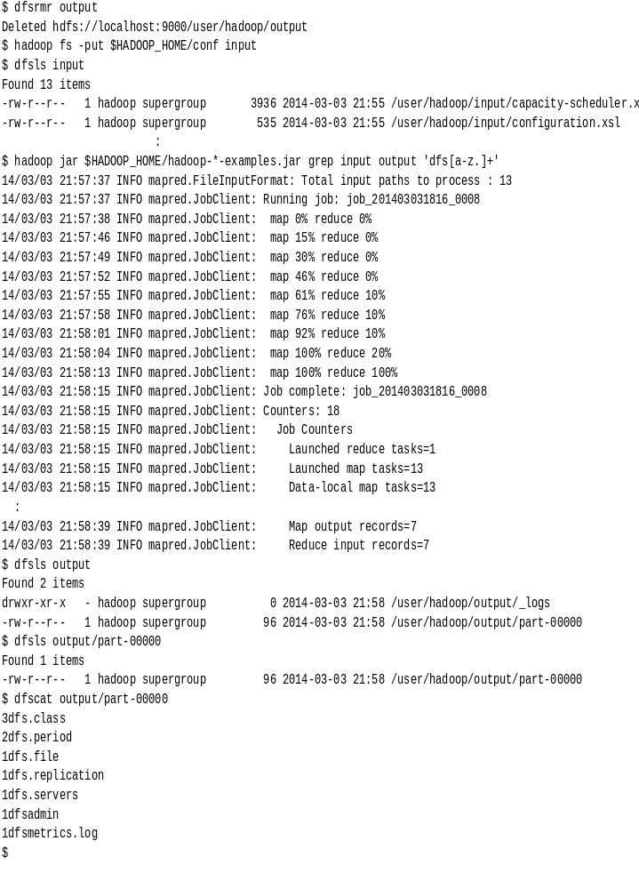ファイルとして扱われます。

この例は、input/下に置いた13個のデータ・ファイル(設定ファイル)中の文字列から、
「dfs」で始まり、a～zか”.”からなる単語(文字列)を探して、その単語の数をカウントして、output/の下に出力するというものです。
試しに、Linuxのファイル・システム上で単語探しを実行すると、
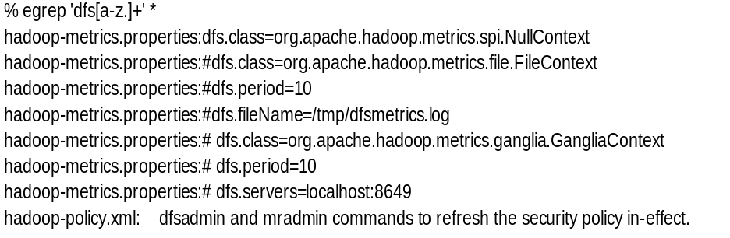

となり、hadoopでの実行結果が正しいことがわかります。

hadoopの実行結果のメッセージをおおまかに読むと、
14/03/03 21:57:37 INFO mapred.FileInputFormat: Total input paths to process : 13
入力として、13個のファイル(パス)が与えられ、
14/03/03 21:58:15 INFO mapred.JobClient: Launched reduce tasks=1
reduce のタスクが1だけ起動され、
14/03/03 21:58:15 INFO mapred.JobClient: Launched map tasks=13
Mapタスクが、13個起動されたことが、分かります。

mapReduceのプログラム(Simple.java)の実行例

次に、極めて簡単なMapを行うプログラムを実行します。
下のようなデータを入力(“simpleSample.txt”)とします。データは、行が一つの単位だとします。
行の最初の、文字のフィールドは今回は使用しません。
二番目のフィールド(7文字目～9文字目; JavaのString.substring()の表現では、6～9)は、グループ分けのための整数です。今後、「グループ番号」と呼びます。
三番目のフィールド(11文字目～13文字目; JavaのString.substring()の表現では、10～13)が、数値データです。今後、「データ値」と呼びます。

ここでのプログラムは、与えられたデータ・ファイルの各行を処理し、データ値をグループ番号ごとに集め、グループごとに、各グループ内で最大のデータ値を求めます。
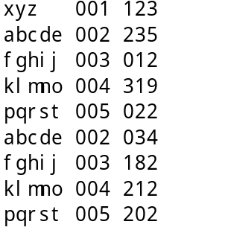

[ファイル 4-1]simpleSample.txt

※ここに掲げるプログラムは、参考文献1のMaxTemperatureをもとに、それをさらに簡略化したものです。
- 参考文献1: Tom White著, 玉川竜司,兼田聖士訳:「Hadoop 」オライリー・ジャパン, 2010.
HDFS上に、simpleSample.txtを置き、プログラムを起動します。
すべてを手で入力してもよいのですが、プログラム開発中は、同じことを繰り返しおこなうので、次のような簡単なシェル・スクリプトを用意して、それを使うことにします。
[プログラム4-1]exec.sh
実行すると、下のようになります。
実行結果は、HDFS上の put/simplex/ 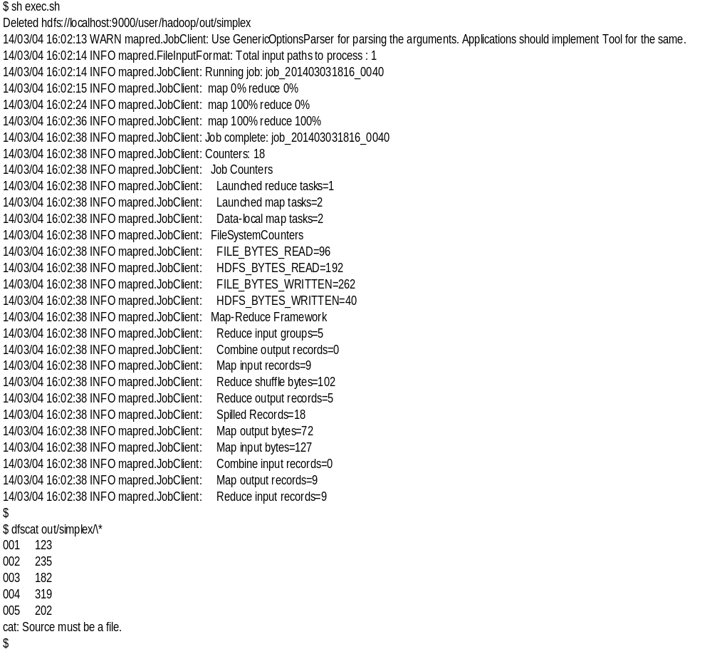ディレクトリ中にできます。
今回は、reducerが一つなので、生成されるファイルも一つです。
グループ番号ごとに、最大のデータ値が求められていることが分かります。

mapReduceのプログラム(Simple.java)の解説
hadoopのアプリケーションの実行は、main()関数から開始されます。
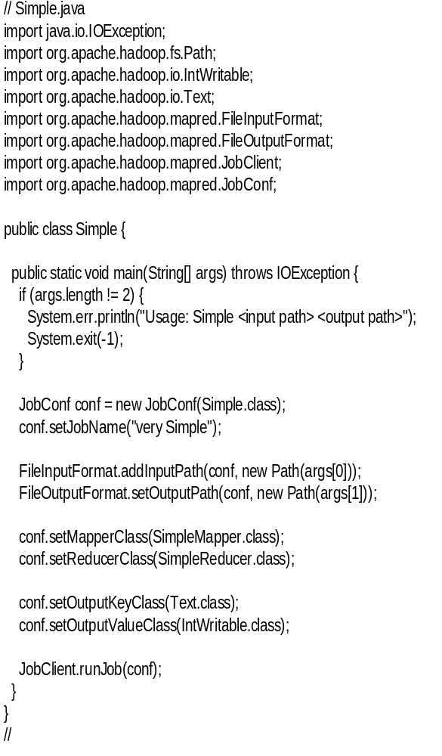

[プログラム 4-2]Simple.java
main()内で、map関数が定義されているクラスであるSimpleMapper.classや、reduce関数が定義されているクラスである SimpleReducer.classを、設定します。
JobClient.runJob(conf);で、設定情報をもって、hadoopのジョブとして投入します。
そうすると、自動的に hadoopがmap関数を呼び出してくれます。mapの実行が終了すると、次にreduce関数が自動的に呼び出されます。
ここではmap関数について説明します。
[プログラム 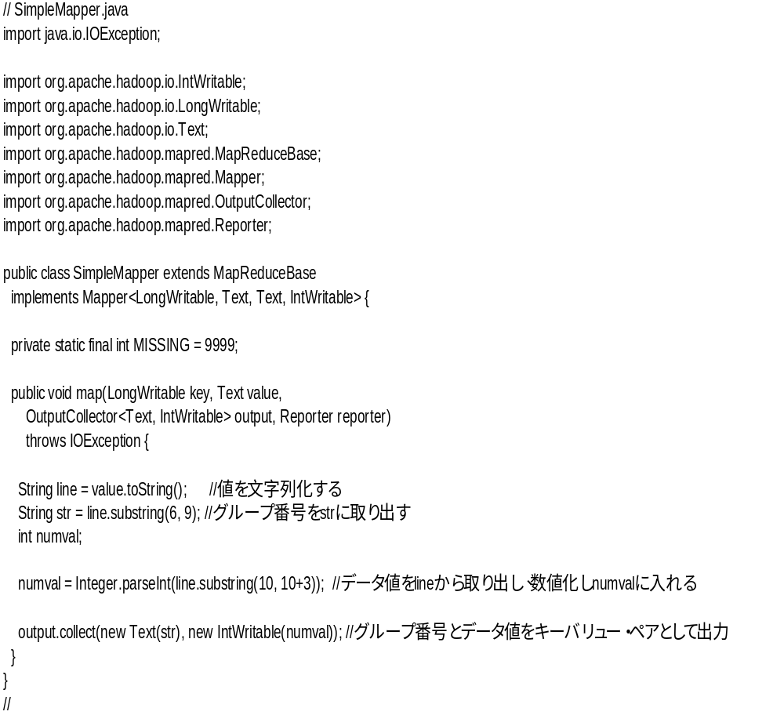4-3]SimpleMapper.java
map関数はhadoopにより自動的に呼び出され、引数に、キーバリュー・ペアのキーがkey変数に、それと組のバリューである値がvalue変数に入ってきます。また、map結果を出力すべき出力先がoutput変数に入ってきます。
このプログラムでは、keyに入ってきたキーは使用しません。
Valueに入っている値だけを使用します。
reduceするために、新しいキーバリュー・ペアを作って、出力します。
ここでは、グループ番号と、データ値を、キーバリュー・ペアとして、outputへ出力します。
map関数は、各ノードにmapされて並列に実行されます。map関数の実行が終わると、hadoopは、reduce処理に移ります。

注意: JavaのString.substring(int 開始, int 終了)では、カウントは0から始まり、
終了は、末尾の次の文字を指します(指されている文字は含まれない)。
0123456789
“abcdefghij”.substring(4,7) → “def” となります。

hadoopは、map処理が終了するとreduce処理に移り、ユーザが作成したreduce関数を自動的に呼び出してくれます。
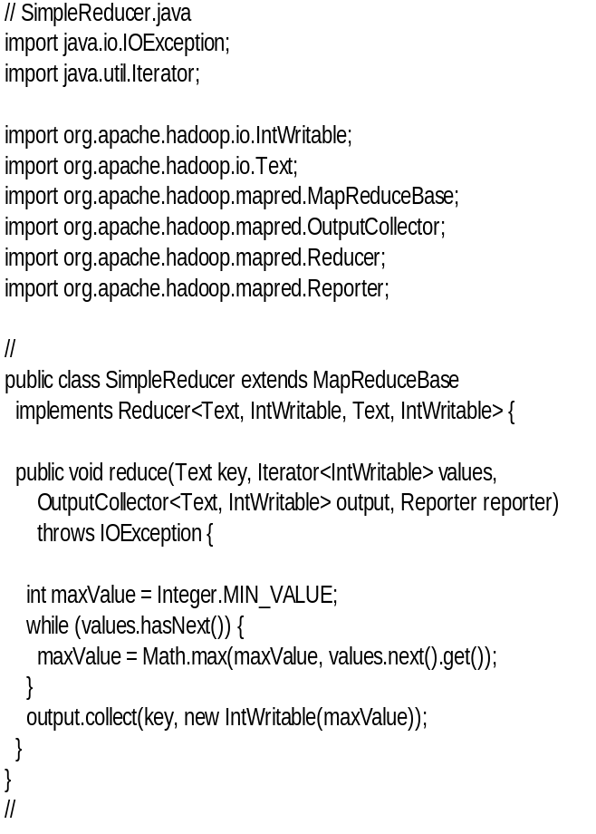

[プログラム 4-4]SimpleReducer.java
reduce関数を呼ぶ前に、hadoopは、mapから出力されたキーバリュー・ペアを処理し、同じキーを持つデータを集めます。
そして、reduceが呼ばれる時には、
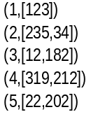

という風に、一つのキーに、あるだけの数の複数のバリューが与えられます。
reduce関数が呼び出されるときには、引数に、キーバリュー・ペアのキーがkey変数に、それと組のバリューの列がvalues変数に入ってきます。また、結果を出力すべき出力先がoutput変数に入ってきます。
このreduce関数は、同じグループ内のデータの最大値を求めるものです。
MaxValueという変数に、処理中の最大値を保持します。
while()ループを回ってvalues.next().get() で順次、データ値を得ていきます。新しく得たデータ値と maxValueをMath.max()にかけて、大きい方を新しいmaxValueとします。
while()ループを終了するために、values.hasNext()で、与えられたデータ値の列が無くなっていないことを確認しています。

Map関数、reduce関数を通して、極めて簡単なことしかしていません。
しかし、これだけのプログラミングで、データの処理ができます。しかも、大規模な並列で実行可能なので、大量のデータを手軽に処理するのに、便利でしょう。

これまで述べてきたプログラムをコンパイルして、hadoopで実行するには、下記のシェル・スクリプトを使用しています。

[プログラム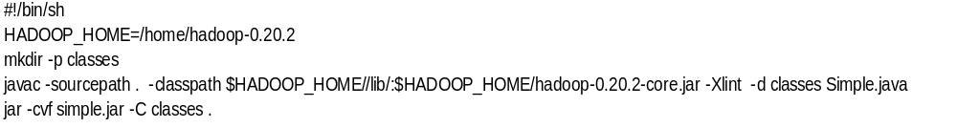4-5]make.sh

簡単なmapReduceのプログラム(Simpleのつづき)

Simple.javaのreduce関数を書き換えて、グループごとの合計を求めるプログラムとします。
reduce関数のmaxを求めていた部分のみを書き換えます。values変数に与えられたデータ値を、sumという変数にどんどん加算するだけです。
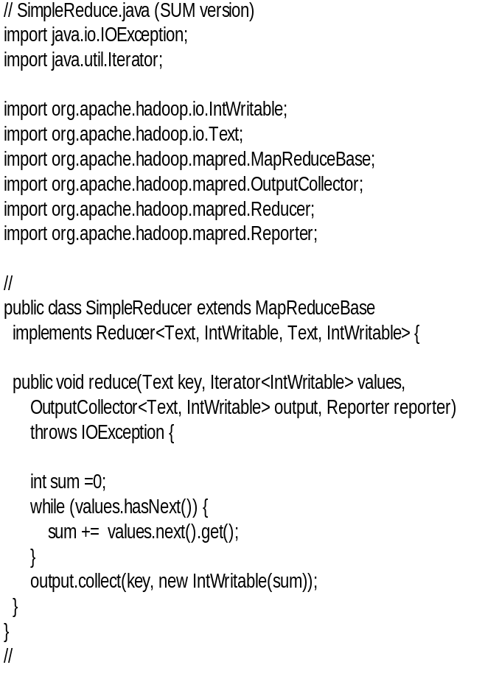

[プログラム4-6]SimpleReduce.java 総和版

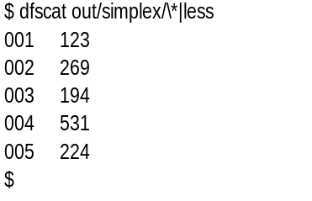

[実行結果4-1] グループごとの計が出ている

簡単な SequenceFileの操作

ここでは、SequenceFileを作成し、その内容をソートします。
ソートはhadoopが提供している機能を使用します。
・SequenceFileの作成
SequenceFileの作成は、参考文献1 の4.4.1.1節「SequenceFileの書き出し」に掲載されている「例4-10 SequenceFileの書き出し」プログラムを使用します。
クラス名は、SequenceFileWriteDemo で、main()を含んだ独立したプログラムです。
SequenceFileWriteDemoは、コンパイルして convert.jar に入れてあります。
(ソースファイル名は、SequenceFileWriteDemo.java です)
SequenceFileWriteDemoを実行します。HDFS上に、number.seqというファイルができます。
その内容は、100から1までの整数(ファイル上では文字列)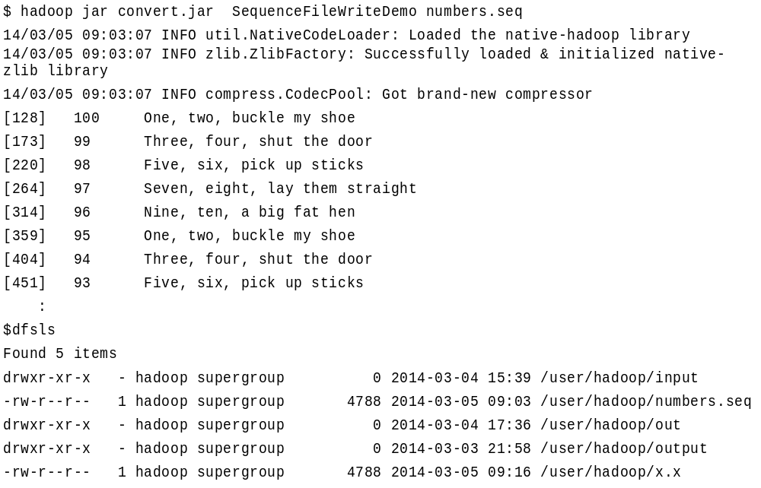が先頭についた文字列の入った行が並んだものです。

[図4-1] SequenceFileの生成
・SequenceFileの内容の確認
SequenceFileの内容の確認は、hadoopが提供している機能で行えます。これが行えるのは、キーとバリューが意味のある文字列であるときだけです。
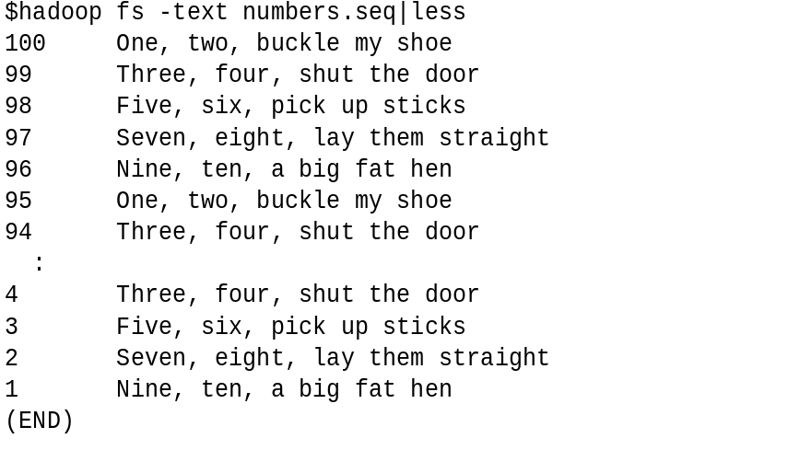

[図4-2] SequenceFileの確認

・SequenceFileのソート
SequenceFile「number.seq」をソートします。
このファイルのソートは、hadoopが提供しているサンプルで行えます。
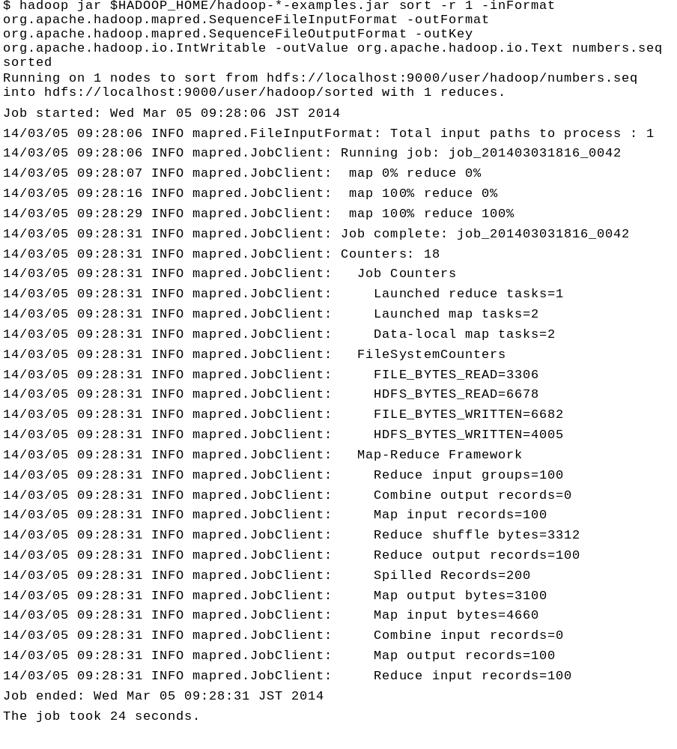内容が、行単位で、キー、バリューとも文字列であるシーケンス・ファイルであれば、このサンプルでソートが行えます。
ソート結果は、HDFS上の sorted/というディレクトリ内にできます。
[図4-3] SequenceFileのソート

・ソート結果の確認
「number.seq」をソート結果もシーケンス・ファイルです。
hadoop fs -text でソート結果の内容を確認します。

[図4-4] 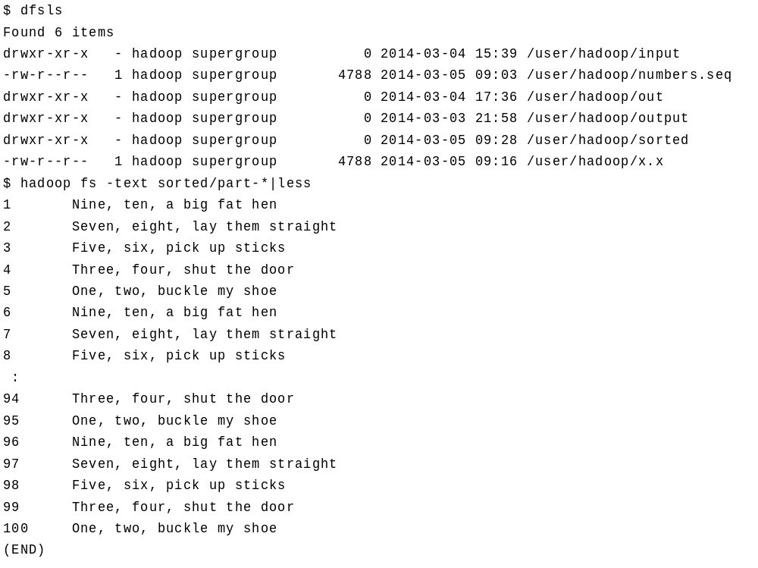ソート結果の確認

Map Reduceジョブの管理

Map Reduceのジョブは、Webブラウザで簡単にチェックできます[図4-1]。
Webブラウザのロケーション入力窓で、アドレスには、JobTrackerの動作してるホスト(ノード)を指定し、それに連続して(スペース無しで) “:50030”と入力し、[enter]を押下します。ここで”:50030”は、TCPポートの 50030番への接続を意味します。
hadoopのJobTrackerは、TCPポートの50030をオープンして待機しており、Webブラウザなどから接続があると、問い合わせに答えて現在のJobTrackerの状態を返したり、ちょっとした制御ができるようになっています。
これによって、長時間掛かるジョブの進行状況も、Webブラウザで大まかに確認することができます。

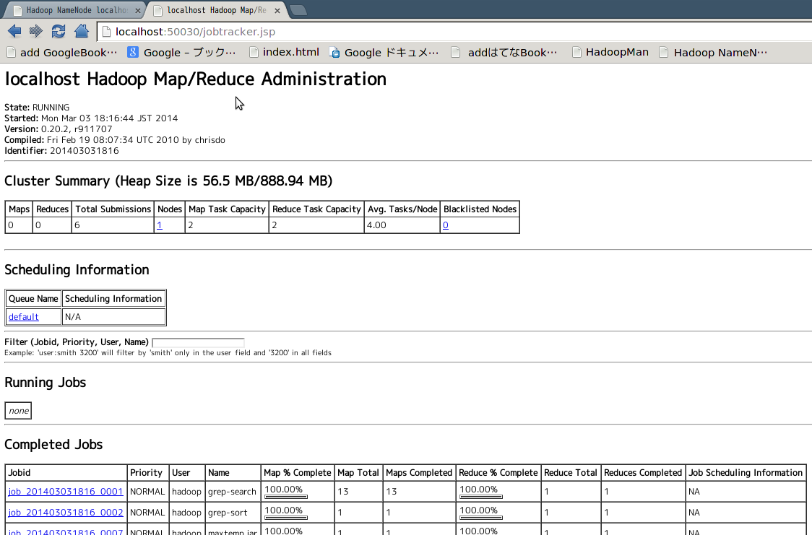
[図4-1] WebブラウザによるJobTrackerの管理

HDFSの監視

HDFSの管理も、Map Reduceと同様、Webブラウザで簡単に行えます[図4-2]。
Webブラウザのロケーション入力窓で、アドレスには、namenodeの動作してるホスト(ノード)を指定し、それに連続して(スペース無しで) “:50070”と入力し、[enter]を押下します。ここで”:50070”は、TCPポートの 50070番への接続を意味します。
hadoopのnamenodeは、TCPポートの50070をオープンして待機しており、Webブラウザなどから接続があると、問い合わせに答えて現在のnamenodeとHDFSの状態を返したり、ファイル・システムを眺めたりできるようになっています。
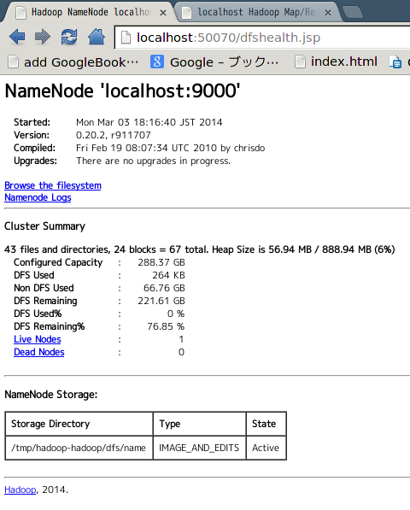

[図4-2] Webブラウザによる HDFS(namenode)の管理

参考文献
- 参考文献1: Tom White著, 玉川竜司,兼田聖士訳:「Hadoop 」オライリー・ジャパン, 2010.
- 中野猛, 山下真一, 猿田浩輔, 上新卓也, 小林隆:「Hadoop Hacks－プロフェッショナルが使う実践テクニック」オライリー・ジャパン, 2012.

変更履歴
版数 | 変更内容 | 年月日
1.0 | 新規作成 | 2014/MAR/05

